提示词工程 - Prompt Engineering
来源：南京大学 02-Raw/26生成式软件工程

一、开场与课程定位

图：Prompt Engineering与AI提示词设计
课程以一个有趣的场景开场：学生们自己写的提示词"用一种完全意外的方式重启了"。老师说："你们真的不是我让你们写的，是你们自己写的，我也很开心，所以我也不生气，只是没想到你写的这么多。"
这大概是AI最擅长的——但是，你写了这么多，可是你Token的多少呢？这么多token，这么贵，这么慢，还有这么多垃圾。课程的目标是让同学们对prompt有感知，理解这种不直观的工程。
课程引用了Harris的观点："老式软件工程的生成是由自然语言驱动的。对于Agent来说，语言不仅是输入的格式，更是一个分立的地方。但我们还是遵循了ChatGPT的原始交互方式：文字/带图片的文字/带文件的文字/带表格的文字/带音频的文字/带视频的文字。"
WHY 解释：
为什么Prompt Engineering重要？因为大模型"生成"的"生"是自然语言驱动的。对于Agent来说，Prompt工程是核心——"Prompt工程是让模型理解你的输入的关键"。上下文是一个大模型在生成回答时需要考虑的所有信息的总和，包括对话历史、当前输入、模型内部知识库。上下文的长度和质量直接影响输出质量。

二、"提示词"概念的历史演变
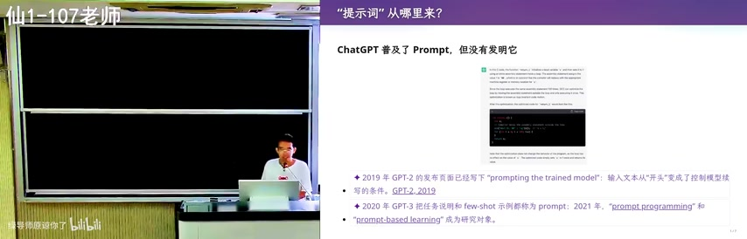
图："提示词"概念的历史演变与定义
ChatGPT普及了Prompt，但没有发明它。"提示词"概念经历了重要的历史演变：

① 2019年 GPT-2
GPT-2的发布页面已经写下"prompting the trained model"：输入文本从"开头"变成了控制模型续写的条件。这是一个关键的认知转变——Prompt不再是简单的"续写起点"，而是"控制模型行为的条件"。

② 2020年 GPT-3
GPT-3把任务说明和few-shot示例都称为prompt。这意味着Prompt的定义扩展到了"所有用于引导模型行为的输入"，包括任务描述、示例、约束条件等。

③ 2021年
"prompt programming"和"prompt-based learning"成为研究对象。Prompt Engineering开始成为一个独立的研究领域。
WHY 解释：
为什么这个历史演变重要？因为理解Prompt的演进帮助我们理解现代AI Agent的工作原理。从"续写开头"到"控制条件"再到"编程范式"，每一次认知转变都扩展了我们与AI交互的方式。
Prompt = 任务说明 + Few-shot示例 + 约束条件

三、提示词不止在对话框

图：提示词在AI Agent中的全面上下文
很多人以为Prompt就是对话框里输入的内容，但实际上Agent看见的是一整个上下文（Context）。以下都是提示词：
- Harness内部：
- system prompt、goal模式注入等
- AGENTS.md等持久指令：
- 项目级别的配置文件，定义Agent的行为规范
- 加载的skills：
- 预定义的技能模块，扩展Agent的能力
- 你给的指令：
- 用户在对话框中输入的内容
- 工具/skills的调用和输出：
- Agent执行操作后返回的结果
不过，不是所有context都是指令：代码、历史消息、工具返回也可能只是事实、状态或样例。
Pr[token | context]
WHY 解释：
为什么要区分"指令性上下文"和"非指令性上下文"？因为理解这个区别决定了你如何构建有效的Agent。指令性上下文告诉Agent"要做什么"，非指令性上下文提供"背景信息"。两者共同构成了Agent的完整输入，但它们的作用不同。

四、从提示词工程到上下文工程

图：从提示词工程到上下文工程的演进
这是课程的核心概念转变：从"提示词工程"到"上下文工程"。

① 两者的区别
- 提示词工程：
- 关心一句话怎么写——如何构造单个prompt来引导模型输出
- 上下文工程：
- 关心每次决策前，哪些token以什么来源、顺序和作用域出现——是更高层次的工程设计

② 核心目标
目标是让working set（模型在决策时实际使用的token集合）足够小、足够新、带来源、可验证。上下文窗口大，不等于任意塞，用得好才是关键。

③ 模型视角
到Claude Opus 4.5这一代，模型靠强化学习获得了极强的指令遵循能力，直接输出命令和工具调用，持续向目标推进。模型只看到token序列：system/user/tool的边界、优先级和权限，都是Harness放进上下文在外部执行的。
WHY 解释：
为什么要区分这两个概念？因为很多人只关注"怎么写prompt"，忽略了"怎么设计上下文"。上下文工程是更高层次的思考——不是怎么写一句话，而是怎么组织整个信息流。

五、提示词的五层结构
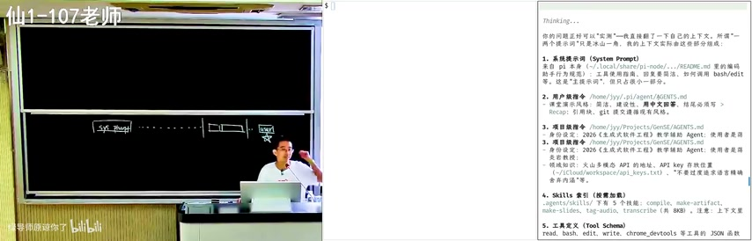
图：System Prompt与User Prompt结构
一个完整的提示词架构包含五个层次，就像一个AI教学辅助Agent的构建过程：

① 系统提示词（System Prompt）
定义你是谁——"你是一个什么智能体"。位于/home/jjjy/.config/opencode/AGENTS.md，包括框架编码、行为规范、工具使用指南、回复规则（如调用bash/edit）。这是"主要提示词"，是整个交互的起点和基础。

② 用户指令（User Prompt）
定义你要做什么——位于/home/jjjy/Prompt-Goldilocks/AGENTS.md，包含"我、你是谁，需要做什么"，包括上下文。这是AI与用户交互的直接接口，决定了AI当前任务的具体内容。

③ 项目指令（Project Prompt）
提供当前项目的上下文——位于/home/jjjy/Projects/Gent-AGENTS.md，包含：
- 项目级规则：
- 代码库结构、构建指令、语言风格
- 身份设定：
- 2025（生成式代理）教学辅助Agent
- 领域知识：
- 火山模型API的位置、API key存储位置

④ Skills索引（技能加载）
.agents/skills/下有写工具、compile、make操作等。工具集包括：编译、调试、测试、测试用例（BKB）。注意：上下文要关联。

⑤ 工具定义（Tool Schema）
read、bash、edit、write、chrome_{devtools}等工具的JSON描述。使用JSON格式详细定义每个工具的接口。
WHY 解释：
为什么要分层？因为不同层次的提示词有不同的优先级和作用范围。System Prompt定义身份和能力边界，User Prompt定义具体任务，Project Prompt定义项目约束，Skills定义可用工具，Tool Schema定义调用格式。理解这个层次结构才能构建有效的Agent。

六、上下文工程：让模型知道"完成"是什么
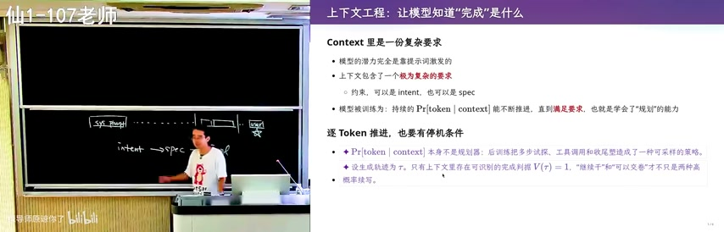
图：上下文工程：让模型知道完成是什么
上下文工程是Prompt Engineering的高级形态，核心是让模型理解"完成"的定义。

① 上下文激发模型潜力
Context里是一份复杂要求。模型的潜力完全是靠上下文激发的。上下文包含了一个极为复杂的约束——约束可以是intent，也可以是spec。模型被训练为：持续的Pr[token | context]能不断推进，直到满足要求，也就是学会了"规划"的能力。

② 逐Token推进与停机条件
Pr[token | context]本身不是规划器；后训练把多步试探、工具调用和收敛促成了一个可采样的策略。设生成轨迹为τ，只有上下文里存在可识别的完成判据V(τ)=1，"继续干"和"可以交卷"才不只是两种高概率续写。
Pr[token | context]
V(τ) = 1
WHY 解释：
为什么需要停机条件？因为没有明确的"完成"定义，模型就会无限继续生成。上下文工程的核心就是通过设计合适的约束和判据，让模型知道什么时候该停下来。这就像给AI一个"交卷标准"——只有满足V(τ)=1时，模型才会停止生成。

七、Intent → Spec → Implementation工作流
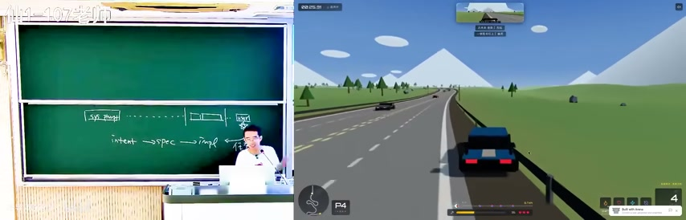
图：Intent到Implementation工作流
课程展示了一个核心的工作流：从intent到spec到implementation。
intent → spec → impl → test
这个流程在软件工程中无处不在：
- intent：
- 用户的初始想法或目标
- spec：
- 形式化的规格说明，定义系统应该做什么
- impl：
- 基于规格说明的实际构建
- test：
- 验证实现是否符合规格
课程还展示了更复杂的变体：intent → spec → image < retry，其中retry表示如果创建image失败，需要迭代重试。
WHY 解释：
为什么要理解这个工作流？因为Prompt Engineering不是孤立的技能，而是整个AI应用开发流程中的关键环节。从intent到最终交付，每个步骤都需要精心设计的提示词来驱动。

八、Code Review与风险评估
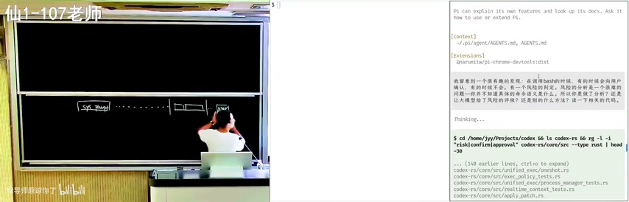
图：Code Review流程讲解
课程通过Pi工具演示了Code Review的过程。在很多Code Review的时候，会出现这样的情况：有一个风险的判定，风险的判定是一个很复杂的问题，因为不知道具体的要求是什么。
所以你做了什么？这是让大模型给了风险吗？这是一个什么方法？这是一个相关的代码。课程展示了如何使用工具进行代码搜索和分析。
WHY 解释：
为什么Code Review重要？因为代码质量直接影响软件的可维护性和可靠性。通过AI辅助的Code Review，可以快速识别潜在问题，但最终的判断仍然需要人类的专业知识。

九、操作系统与系统编程示例
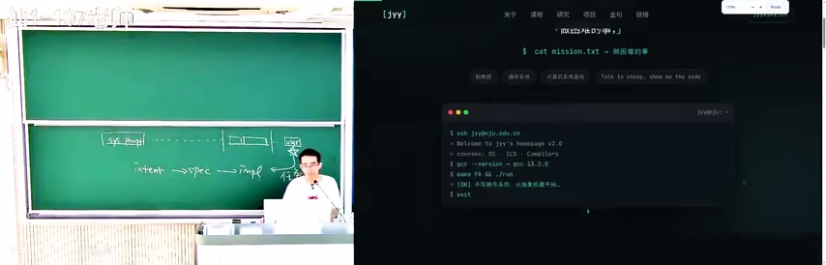
图：计算机系统与编程概念概览
课程引用了蒋炎岩老师（南京大学计算机科学与技术系）的例子来说明系统编程：
- cat mission.txt：
- "一件困难的事"
- ssh jyy@jyu.edu.cn：
- Welcome to jyy's homepage v2.0
- courses：
- OS, ICS, Compilers
- 核心任务：
- #写操作系统, 从简单到复杂
蒋炎岩老师的名言："做困难的事。"和"Talk is cheap, show me the code."
WHY 解释：
为什么要用操作系统作为例子？因为操作系统是计算机科学中最复杂的系统之一，理解它的工作原理对于理解软件工程至关重要。从intent到spec到impl到test的流程在系统编程中体现得最为明显。

十、内存管理与Dirty Pipe
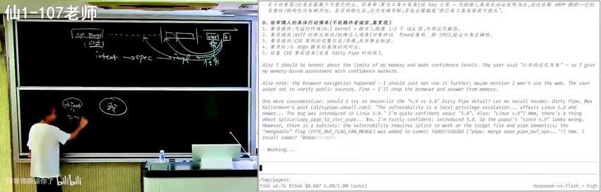
图：内存管理与Dirty Pipe概念
课程深入讨论了Linux内核中的Dirty Pipe问题：

① Dirty Pipe是什么
Dirty Pipe是Linux 5.8引入的一个内核bug，与pipe的page cache处理相关。它的overhead比较大，因为要维护一些state的信息。在某些实现中，overhead可以降到10%。

② 相关的overhead问题
- diff内存中的state信息：
- 在CPU的cache中，以及cache coherence，以及dirty bit，需要比较大的overhead
- memory-based assessment：
- 在memory中去mark confidence levels，这是一种AI推理策略
WHY 解释：
为什么要讨论Dirty Pipe？因为理解底层系统的实现细节对于构建高质量的软件至关重要。这也说明了为什么"写操作系统"是一件困难的事——需要处理各种边界情况和性能问题。

十一、学术论文结构与评审
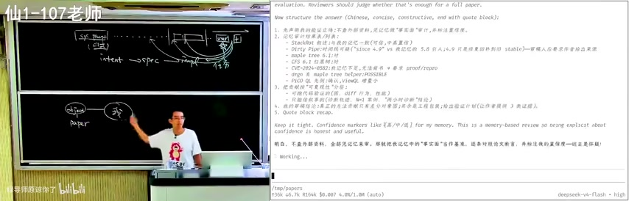
图：学术论文结构与同行评审要点
课程详细讲解了学术论文的结构和评审要点：

① 论文结构
- 标题、摘要
- 引言、图表、方法
- 结果、讨论

② 论文评审技巧
- 实验必须与论文结果一致：
- 可验证、可复现
- 代码是否可复现：
- 代码复现性，代码是否可用
- CFD：
- 1. 理论分析 2. 仿真结果
- 结果是否与论文一致：
- 实验对比
- 给出建设性意见：
- 方法如何改进，如何提高精度
- 总结部分：
- 是否总结了主要贡献，指出未来研究方向
- 代码是否公开：
- 是否提供复现指南
WHY 解释：
为什么要讲论文评审？因为学术写作和评审是研究工作的重要组成部分。理解评审标准可以帮助你写出更好的论文，也可以帮助你更好地评估AI生成的内容。

十二、工作完整性与质量审查
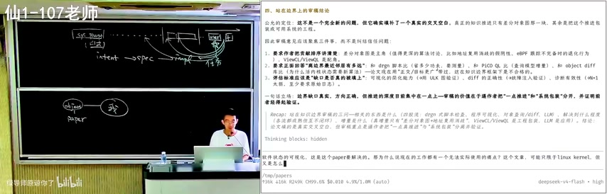
图：工作完整性与质量审查方法
课程提出了审查工作的三个核心问题：

① 操作上：你能否讲清楚？
你所做的事情是否真实。例如：你是否能清晰地复述其逻辑？我们使用UML进行建模，diff进行对比，grep进行搜索——它们都有各自的作用。我们并非在追求完全形式化，因为完全形式化是做不到的。

② 你是否能证明？
你需要用逻辑链条证明你所做的是正确的。这个链条必须是完整的，不能有断点：
- 从需求出发，通过分析，推导出设计
- 设计是否合理？是否满足需求？
- 实现是否符合设计？代码是否符合规范？
- 测试是否覆盖了关键路径？测试结果是否符合预期？
- 部署是否成功？运行是否稳定？
- 维护是否方便？扩展是否容易？

③ 你是否能反思？
你需要能够回顾整个过程，看看是否有改进的空间：
- 是否有更好的方法？
- 是否浪费了资源？
- 是否可以更快？
- 是否可以更便宜？
WHY 解释：
为什么要审查工作完整性？因为工程化的工作不是形式化的，而是需要在实际中验证的。阈值是必要条件，开销是充分条件。如果工作未能通过审查，就需要重传（retransmission）。

十三、软件系统可视化难点
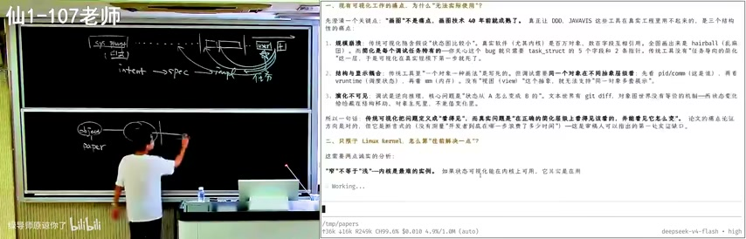
图：软件系统可视化的难点
课程讨论了现有可视化工作的难点，为什么"无法简单回答"：

① 数据漂移
数据就如我们所见"只是变化的副作用"。在运行过程时（尤其代码内部），结构和行为完全不挂钩。举例：bug检测里func_{struct}某个字段bit翻转了，可这一层，可能视觉效果在真实场景里就"卡住"了。

② 接口与显示耦合
传统工具"要一对多显示"是很麻烦的。因为需要对同一对象在不同抽象层观察。比如pid/mem这个地址，再看vmlinux（符号表），再看"视图"(view)"这个显示"，所以没法保持"一对多显示"不变。

③ 模式不可见
没法发现变化逻辑。核心问题"状态从A变成B的"，文本里只会显示git diff（变化的差额），却没法显示世界底层的链路——"这一块变状态是怎么变过来的"。
WHY 解释：
为什么要讨论可视化难点？因为理解系统的"不可见性"是软件工程的重要挑战。传统可视化把系统定义成"看得见"，而真正的"简化"是要把看不见的逻辑变成看得见的，甚至还要把它变快。

十四、数据库查询优化与视图设计
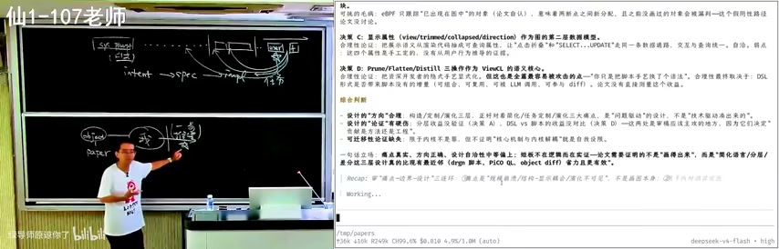
图：数据库查询优化与视图设计
课程讲解了数据库查询优化的核心概念：

① 查询执行过程
把查询执行过程可视化的有向图，每个阶段都有自己的"决策空间"：SQL → Plan → Operator → Execution。这样做的好处：
- 使得算法的计算图可视化，可解释，可追踪，可验证
- 与传统数据库的逻辑计划→物理计划的区别：逻辑计划面向数据，物理计划面向执行
- 把查询过程分解成若干个决策点，每个决策点都可以引入启发式或算法
- 可以支持对中间结果的优化，比如通过谓词下推、投影下推、连接顺序优化等

② Prune/flatten/Distill
这三个操作作为ViewX的核心。用户在设计ViewX的时候，往往是从数据的角度出发，而不是从查询的角度。但是查询的性能又取决于数据的物理存储和索引设计。所以需要通过Prune/flatten/Distill三个操作，将用户的设计转化为一个可执行的查询计划。
WHY 解释：
为什么要讲数据库查询优化？因为查询优化是软件工程中"性能优化"的典型例子。理解查询优化的原理可以帮助你理解更广泛的优化思想。

十五、方法论决定AI的上限
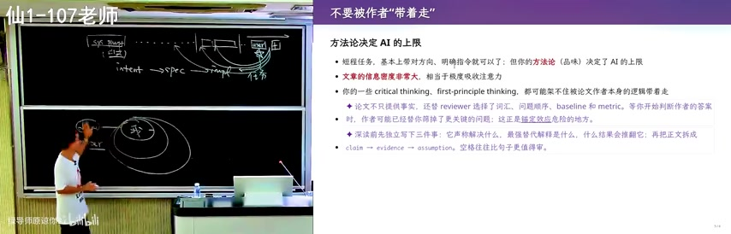
图：方法论决定AI的上限
课程提出了一个重要观点：方法论决定AI的上限。

① 短期任务 vs 长远能力
短期任务，基本上给方向，明确指令就可以了；但你的方法论（品味）决定了AI的上限。

② 信息密度与确定效应
文章的信息密度非常大，相当于极度吸收注意力。你的一些critical thinking, first-principle thinking,都可能架不住被论文作者本身的逻辑带着走。

③ 如何避免被"带着走"
论文不只提供现实，还替reviewer选择了词汇、问题顺序、baseline和metric等。等你开始判断作者的答案时，作者可能已经悄悄筛掉了更关键的问题——这正是确定效应危险的地方。
- 深读前先独立写下每件事
- 它声称解决什么
- 最强替代解释是什么
- 什么结果会推翻它
- 再把正文拆成claim → evidence → assumption
- 空格往往比句子更值得审
WHY 解释：
为什么方法论重要？因为AI可以帮你执行任务，但不能帮你判断什么是好问题、什么是好答案。你的品味和判断力决定了AI能帮你走多远。

十六、Greenfield悖论：大型系统AI游刃有余
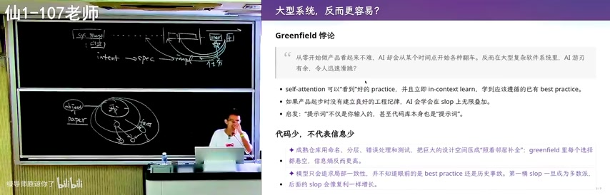
图：Greenfield悖论与大型系统
课程提出了一个反直觉的现象：大型系统，反而更容易？这就是Greenfield悖论。

① 现象描述
"从零开始做产品看起来不难，AI却会从某个时间点开始各种翻车。反而在大型复杂软件系统里，AI游刃有余，令人迅速滑坡？"

② 原因分析
self-attention可以"看到"人类的practice，并且立即in-context learn，学到应该遵循的已有best practice。如果产品起初没有建立良好的工程纪律，AI会在slop上无限叠加。

③ 核心洞察
"提示词"不仅是你输入的，甚至代码库本身也是"提示词"！成熟仓库有命名、分层、错误处理和测试。把巨大的设计空间压缩"照着邻居补全"：greenfield每个选择都悬空，信息依赖更高。
模型只会追求局部一致性，并不知道眼前的是best practice还是历史欠账。第一缕slop一旦出现或多数派，后面的slop会像复利一样增长。
WHY 解释：
为什么Greenfield悖论重要？因为它解释了为什么AI在大型系统中表现更好——因为大型系统已经建立了工程纪律，AI可以学习和遵循这些纪律。而在greenfield项目中，每个选择都悬空，AI容易引入slop。

十七、AI Coding Assistant评估与实验设计
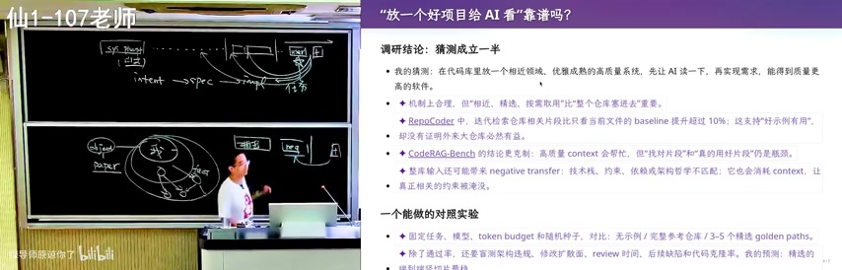
图：AI Coding Assistant评估与实验设计
课程讨论了一个关键问题："放一个好项目给AI看靠得住吗？"

① 调研结论
猜想成立一半。机制上合理，但"相近、精选、按需取用"比"整个仓库塞进去"重要。
- RepoCoder中：
- 检索仓库相关片段只比参考当前文件的baseline提升超过10%；这支持"好示例有用"，却没有证明无头大仓库必定有益
- CodeRAG Bench：
- 结论更克制：高质量context会帮忙，但"好片段vs.会用的坏片段"仍是问题
- Negative Transfer：
- 整体输入还可能带来负面效果：技术栈、风格、依赖或架构哲学不匹配，它也会消耗context，让真正相关的约束被淹没

② 对照实验设计
固定任务、模型、token budget和随机种子；对比：无示例/完整参考仓库/3-5个精选golden paths。除了通过率，还要审察架构规范、修改扩散面、review time、后续缺陷和代码竞审率。
WHY 解释：
为什么这个评估重要？因为它帮助我们理解AI Coding Assistant的实际效果和局限性。不是所有context都有用，精选的golden paths比整个仓库更有效。

十八、研究失败：Token花完知识没增加
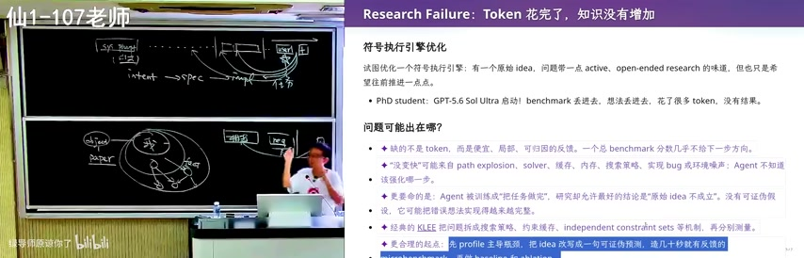
图：研究失败：Token花完知识没增加
课程展示了一个研究失败的案例：试图优化一个符号执行引擎。

① 问题描述
有一个原始idea，问题带一点active, open-ended research的味道，但也只是希望往前推进一点点。PhD学生用GPT-5.6 Sol Ultra启动，benchmark丢进去，想法丢进去，花了很多token，没有结果。

② 问题出在哪
- 缺的是新东西：
- 而是聚焦、局部、可归因的错误。一个总benchmark分数几乎不给下一步方向
- "没变快"可能来自：
- path explosion, solver, 缓存, 内存, 搜索策略, 实现bug或环境噪声
- Agent不知道该强推哪一步
- 更致命的是：
- Agent被训练成"把任务解决"，研究者允许最好的结论是"原始idea不成立"。没有可信可证伪假说，它可能把错误想法实现得越来越完整

③ 更合理的起点
经典的KLEE把问题成搜索策略、约束求解、independent constraint sets等机制，再分别测最。更合理的起点是profile主导观察，把idea改写成一句可证伪预测，选几十秒有反馈的。
WHY 解释：
为什么这个失败案例重要？因为它说明了AI在研究任务中的局限性。AI可以帮你执行任务，但不能帮你判断什么是好问题、什么是好答案。没有清晰的假设和验证方法，AI可能会把错误想法实现得越来越完整。

十九、少干预反而做得更多：Latency与Throughput
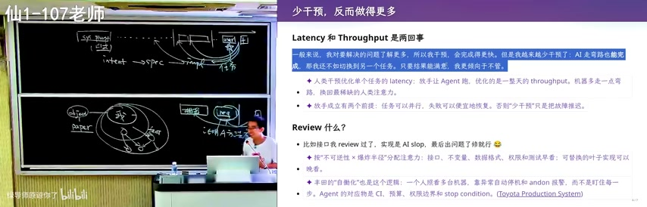
图：少干预反而做得更多
课程提出了一个重要观点：少干预，反而做得更多。

① Latency和Throughput是两回事
一般来说，问题要解决得更彻底，所以少干预，会合成更优解。但我越来越不干预了。AI走路也能跑，那我还不断切换到另一个任务，只顾结果不满员，我倾向于不管。

② 人类干预优化单个任务的latency
放手让Agent跑，优化的是一整天的throughput。机器多是一点弯路，换回稀缺的人类注意力。

③ 放手的两个前提
- 任务可以并行
- 失败可以便宜地重置
否则"少干预"只是把故障推远。

④ Review什么
- 接口：
- 不可逆性、爆炸半径
- 分配注意率：
- 接口，日志，变量，数据格式，权限和测试早看；可切换的叶子实现可以晚看
丰田的"自働化"也是这个逻辑：一个人照看多台机器，靠异常自动停机和andon报警，而不是盯着每一步。Agent的对象对应是CI，算数，权限边界和stop condition。
WHY 解释：
为什么少干预反而做得更多？因为人类注意力是稀缺资源。过度干预会消耗注意力，而放手让AI处理可以释放注意力用于更高价值的任务。关键是要建立正确的review机制，只在关键节点介入。

二十、算力换智力：Test-time Scaling
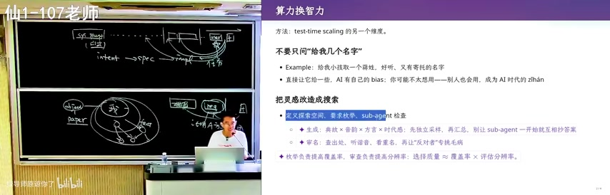
图：算力换智力：Test-time Scaling
Test-time scaling是Prompt Engineering的另一个维度——用算力换智力。

① 不要只问"给我几个名字"
Example：请给我起一个好名字。好听、又特别的名字。直接让它给一些，AI自己的bias：你可能不太想用——别人也会用，成为AI时代的产品。

② 把灵感改造成搜索
核心思想：不要直接问AI要答案，而是定义搜索空间，让AI在搜索空间中寻找最优解。
- 定义探索空间：
- 要求监督，sub-agent检查
- 生成：
- 具体处、听语音、看重音、再让"反对者"专挑毛病
选择概率 ≈ 覆盖面积 × 评估分辨率
WHY 解释：
为什么要这样做？因为AI的第一次回答往往是"最安全"的——也就是最常见的。通过定义搜索空间、独立采样、多角度审查，可以突破AI的bias，找到真正独特的解决方案。这就像用算力换智力——通过增加计算量来提高答案质量。

二十一、AI对算力与社会的影响
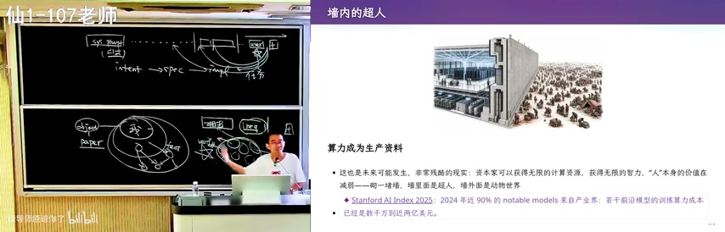
图：AI对算力与社会的影响
课程最后讨论了AI对算力和社会的深远影响：

① 算力成为生产资料
这也是未来可能发生、非常惨酷的现实：资本家们可以获取无限的计算资源，获得无限的智力。"人"本身的价值在减弱——就像一堵墙：墙里面是超人，墙外面是动物世界。

② Stanford AI Index 2025
2024年近90%的notable models来自产业界：若干前沿模型的训练算力成本已经是数千万到近两亿美元。
WHY 解释：
为什么要讨论这个话题？因为它揭示了AI技术发展的社会影响。算力成为新的生产资料，可能导致更大的社会分化。理解这个趋势有助于我们更好地规划自己的职业发展。

本节要点总结
- 提示词(Prompt)从GPT-2开始就是控制模型续写的条件，不只是开头
- Agent看见的是一整个上下文：system prompt、AGENTS.md、skills、用户指令、工具输出
- 从提示词工程到上下文工程：关心每次决策前哪些token以什么来源、顺序和作用域出现
- 上下文工程：让模型知道完成是什么，通过V(τ)=1判据实现停机
- System Prompt定义你是谁，User Prompt定义你要做什么，Project Prompt定义项目约束
- 方法论决定AI的上限：短期任务给方向即可，长远能力受限于个人品味和判断力
- Greenfield悖论：大型复杂系统AI游刃有余，从零开始反而容易翻车
- 少干预反而做得更多：优化throughput而非latency，释放稀缺的人类注意力
- Test-time scaling：用算力换智力，把灵感改造成搜索

